ПРАВИЛА
БЕЗОПАСНОГО
ПОВЕДЕНИЯ НА
ЖЕЛЕЗНОДОРОЖНОМ
ТРАНСПОРТЕ
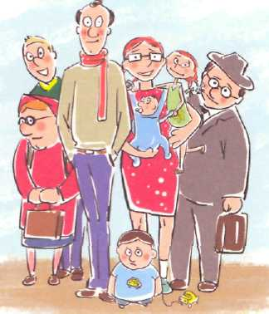

«Правила нахождения граждан
и размещения объектов в зонах
повышенной опасности,
выполнения в этих зонах работ,
проезда и прохода через железнодорожные пути»
утверждены приказом

Министерства транспорта РФ
от 8 февраля 2007 г., №18
Департамент корпоративных коммуникаций ОАО «РЖД»

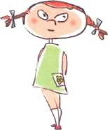

Уважаемые граждане!  Российские железные дороги приветствуют вас и желают счастливого и безопасного пути!  Чтобы не омрачить воспоминания от путешествия, мы напоминаем, что железные дороги являются зоной повышенной опасности. Это не пустые слова, не попытка запугать кого-то, это реально сложившийся факт, покалеченные судьбы и загубленные жизни.  Находясь на территории железнодорожного транспорта, необходимо знать и точно соблюдать правила безопасного поведения. Быть предельно бдительным самому и внимательным к окружающим, не допуская необдуманных поступков. Помните, что платой за беспечность может стать ваша жизнь и здоровье!  Российские железные дороги создают максимально безопасные условия на объектах пассажирского комплекса. Для этих целей сооружаются путепроводы, пешеходные мосты, тоннели, устанавливается предупреждающая сигнализация, ограждаются опасные места. Одним словом, делается все, чтобы максимально повысить вашу безопасность.  Однако из-за неоправданной спешки или беспечности взрослых и детей, нежелания пользоваться переходными мостами, тоннелями и пешеходными переходами, а порой просто из-за озорства, хулиганства на железнодорожных путях и прилегающей к ним территории травмируются и гибнут люди. Особенно больно и обидно, когда это касается детей.  Ребята, оставшись без присмотра взрослых, часто играют вблизи железнодорожных путей или станций. Наверное многим приходилось наблюдать, как взрослые ходят по железнодорожным путям, словно гуляя по парку или как дети ради | любопытства поднимаются на вагоны, из-за озорства бросают снежки и даже камни в проходящие пассажирские поезда, подкладывают посторонние предметы на рельсы, подвергая при этом опасности не только свою жизнь, но жизнь и здоровье всех, кто находится в поезде. Они уверены, что услышав сигнал поданный машинистом, успеют сойти на обочину. Увы. слишком часто многие из них, жизнью расплачиваются за такую самоуверенность.  Помните, что проезд и переход через пути допускается только в установленных и оборудованных для этого местах. Еще раз перечислим их: это - пешеходные тоннели, мосты, наземные переходы и переезды, путепроводы, а также другие места, обозначенные соответствующими знаками. При переходе путей следите за предупреждениями, подаваемыми звуковыми и световыми сигналами и предупреждающими знаками. Оказывайте помощь людям с ограниченными возможностями. Проезд в инвалидной коляске через железнодорожные пути допускается только по пешеходным переходам и обязательно с сопровождающим. Водителям при проезде через железнодорожные пути следует неукоснительно соблюдать нормы, установленные Правилами дорожного движения. Помните: не разрешается выезжать на переезд при запрещающих световых и звуковых сигналах, независимо от положения шлагбаума.
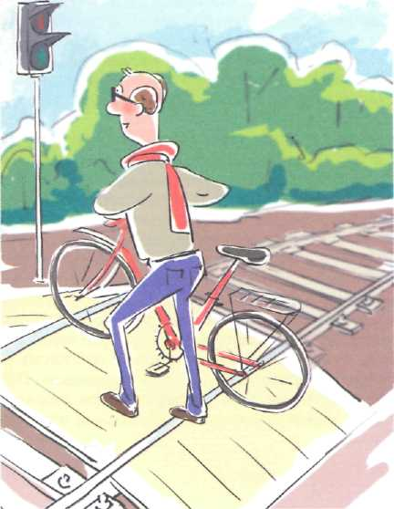  Переходить и переезжать железнодорожные пути можно только в специально установленных и оборудованных для этого местах | При проезде или переходе через железнодорожные пути необходимо пользоваться:  - специальными оборудованными  пешеходными переходами с настилами  - тоннелями  - мостами  - железнодорожными переездами  - путепроводами  - другими местами, обозначенными  соответствующими знаками  (при этом следует внимательно  следить за сигналами, подаваемыми  техническими средствами  или работниками железнодорожного транспорта)
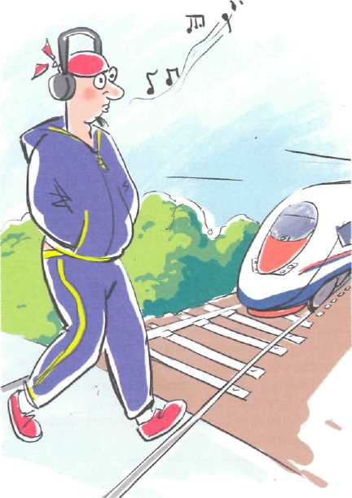  При переходе через железнодорожные пути убедитесь, что в зоне видимости нет движущегося состава | Люди в инвалидных колясках должны пересекать железнодорожные пути только по пешеходным переходам и обязательно с сопровождающими  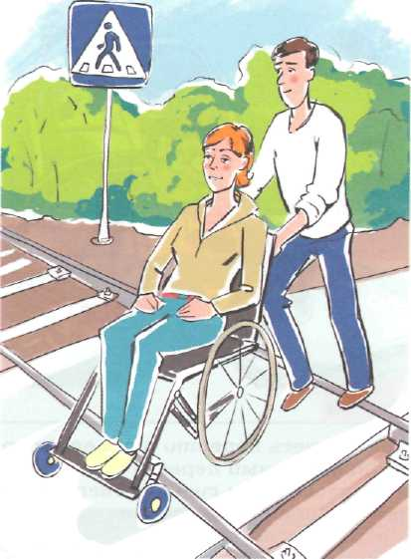
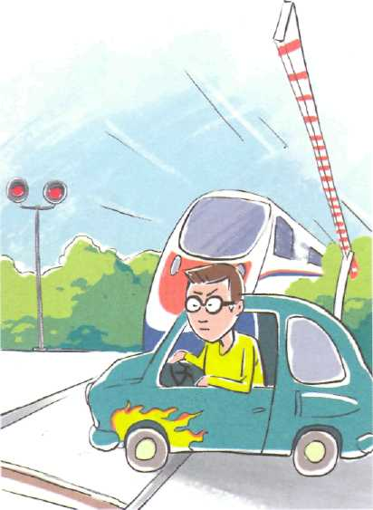  Не пытайтесь перейти или переехать  железнодорожный переезд  при запрещающем сигнале светофора -  даже если шлагбаум поднят  или вовсе отсутствует  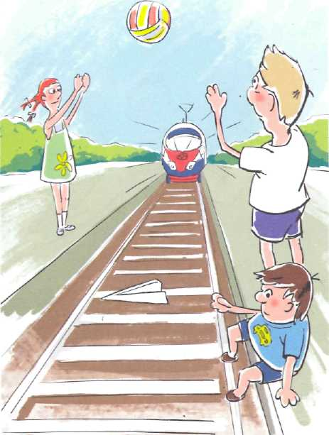  Не оставляйте детей без присмотра! | Не ходите по железнодорожным путям  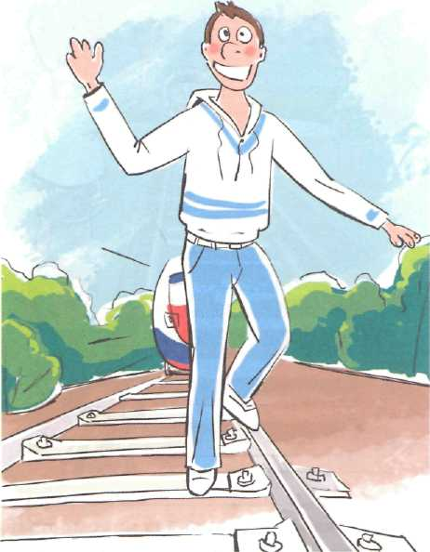  Не находитесь на территории  или объектах железной дороги  в состоянии алкогольного, токсического,  наркотического опьянения!  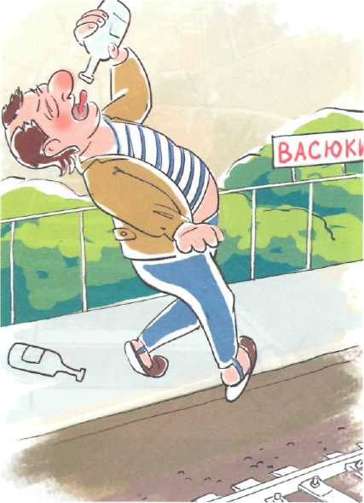
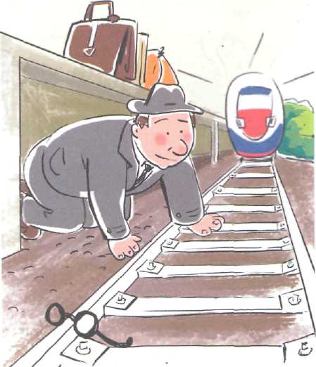  Не подлезайте под платформы и железнодорожные составы!  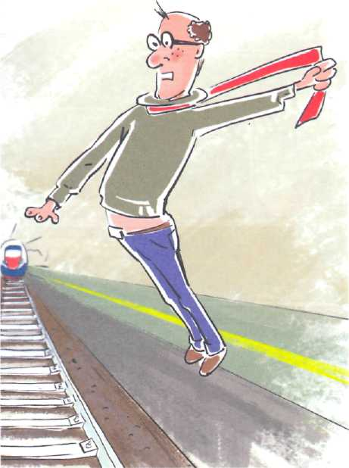  Не заходите за ограничительную линию у края платформы! | 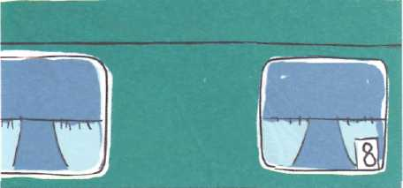  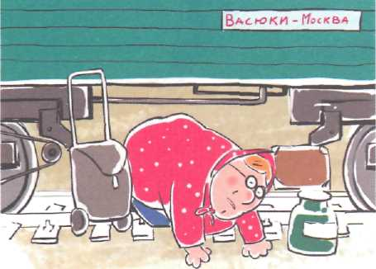  Не пытайтесь проникнуть на платформу в неустановленном месте!  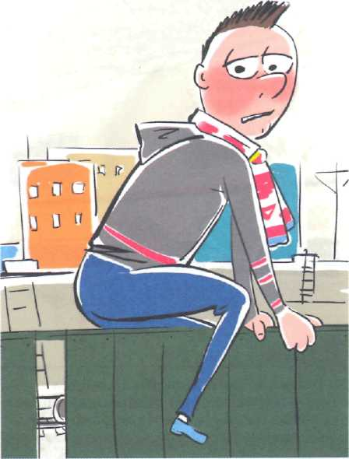
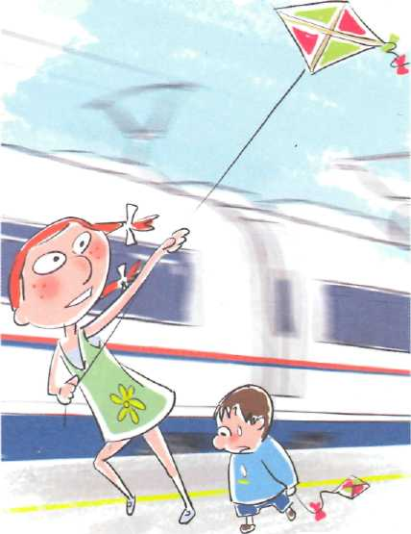  Не бегайте по платформе рядом с прибывающим или отправляющимся поездом! Не играйте на платформе в повижные игры! | Не прыгайте с платформы на пути!  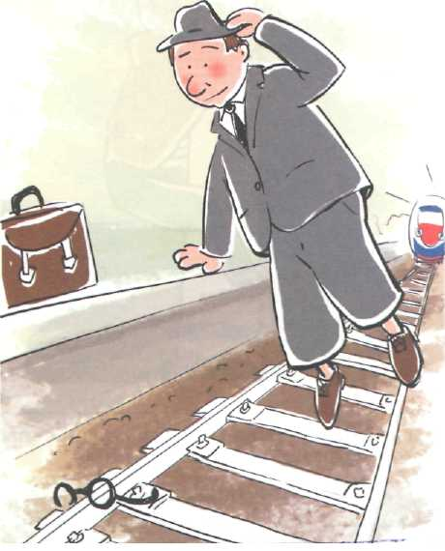
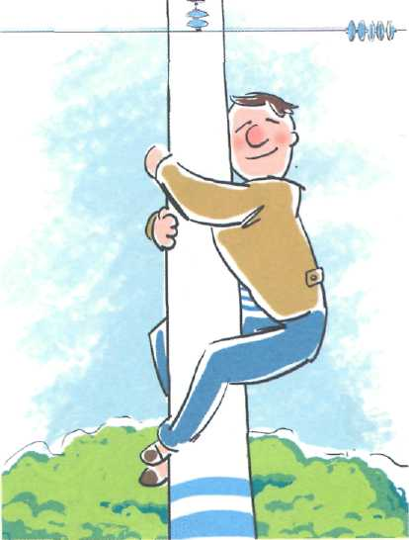  Не поднимайтесь на опоры и специальные конструкции контактной сети и воздушных линий! Не прикасайтесь к проводам, идущим от опор и специальных конструкций контактной сети и воздушных линий электропередачи! | Не приближайтесь к оборванным проводам!  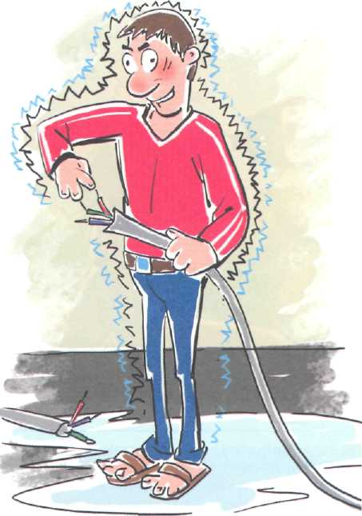
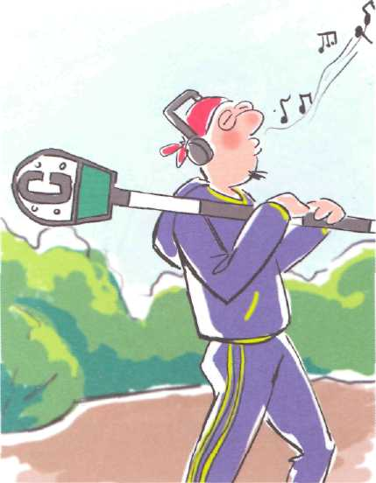  Не повреждайте, не загораживайте, не демонтируйте и не устанавливайте самостоятельно знаки, указатели и иные носители информации! | Не оставляйте на железнодорожных путях никакие предметы!  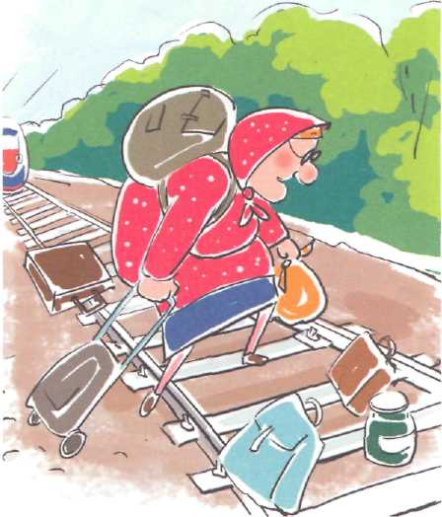
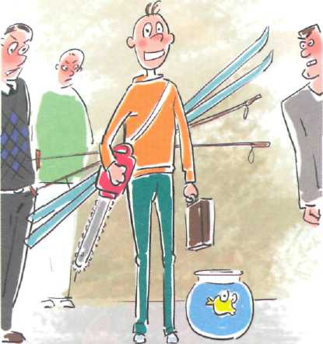  Не берите с собой предметы, которые без соответствующей упаковки или чехлов могут травмировать других людей! | Держите детей за руку или на руках  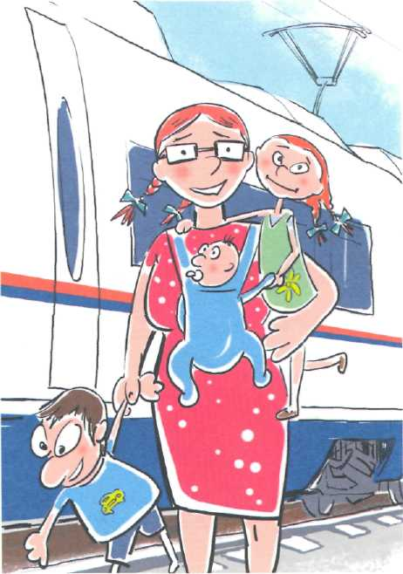
Находясь на платформе, отойдите за линию безопасности при приближении поезда - чтобы не оказаться в зоне действия воздушного потока  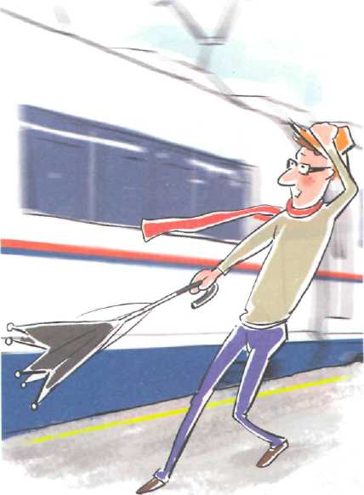 | 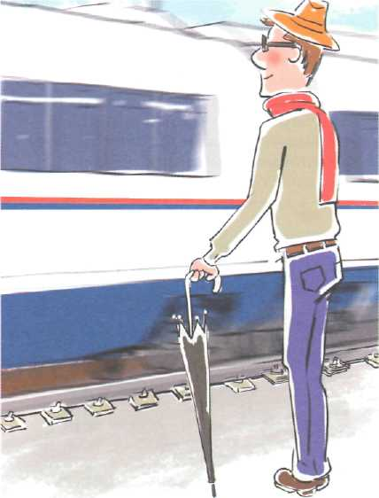  Находясь рядом с железнодорожными путями, при приближении поезда отойдите на безопасное расстояние -чтобы исключить воздействите воздушного потока
Если вы обнаружили помехи, препятствующие безопасному движению поездов, незамедлительно проинформируйте об этом работников железнодорожного транспорта. Не принимайте всевозможные самостоятельные меры для устранениях помех движению поезда!  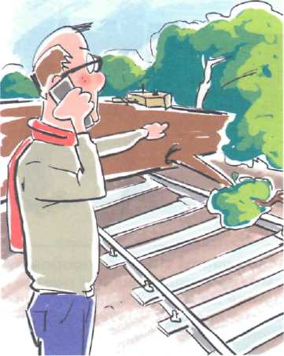 | 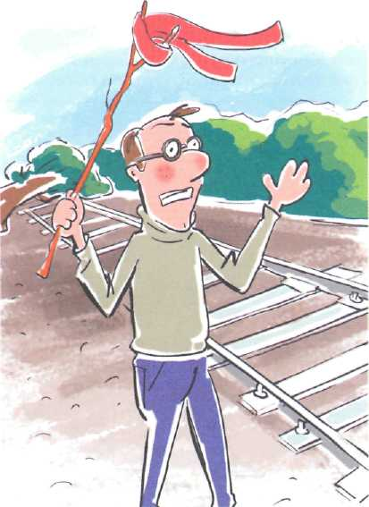  В случае возникновения ситуации, требующей экстренной остановки железнодорожного состава, постарайтесь любым возможным способом подать сигнал
Обнаружив посторонние и/или забытые предметы, сообщите об этом работникам железнодорожного транспорта  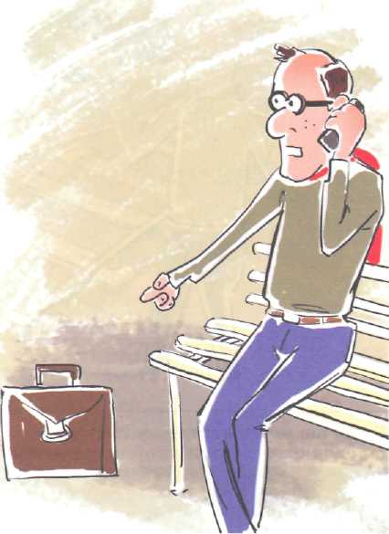 | 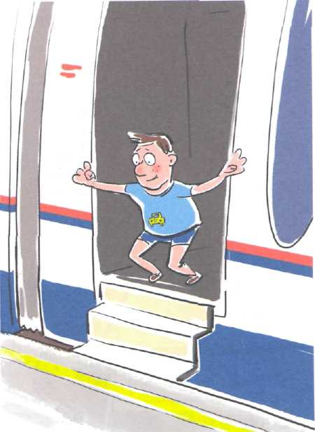  Не оставляйте детей без присмотра при посадке/высадке из вагонов!
Не подходите к вагонам до полной остановки поезда!  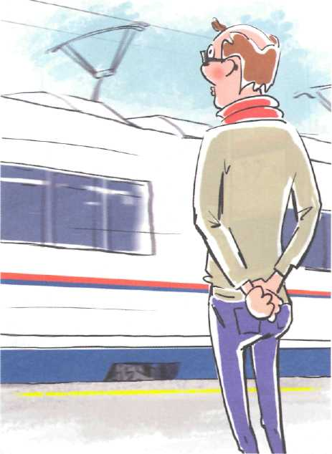 | 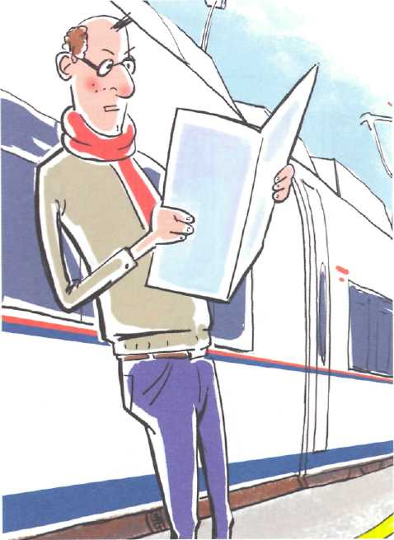  Не прислоняйтесь к стоящим вагонам!
Не пытайтесь попасть в вагон или выйти из вагона во время движения!  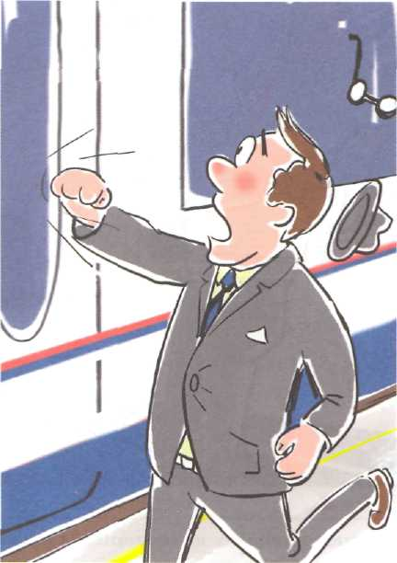 | 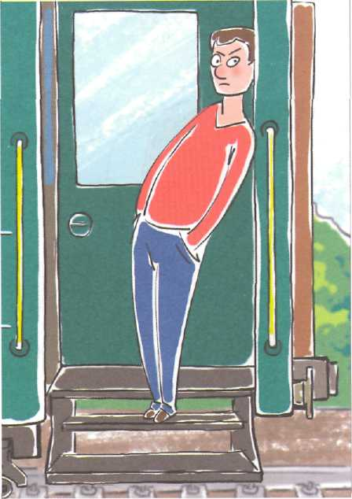  Не стойте на подножках и переходных площадках!
Не препятствуйте автоматическому открытию/закрытию дверей вагонов!  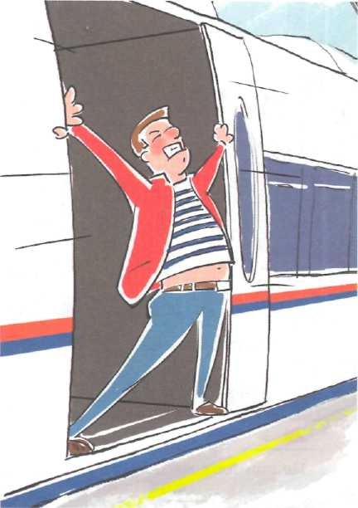 | 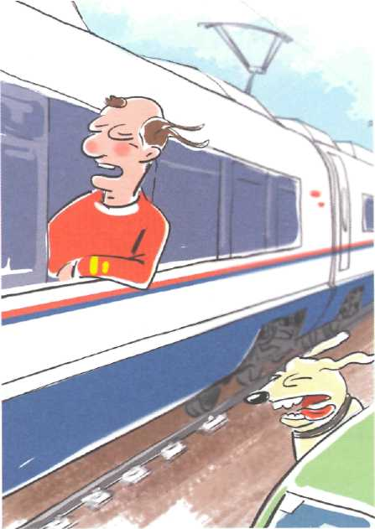  Не высовывайтесь во время движения из окон вагонов и тамбуров!
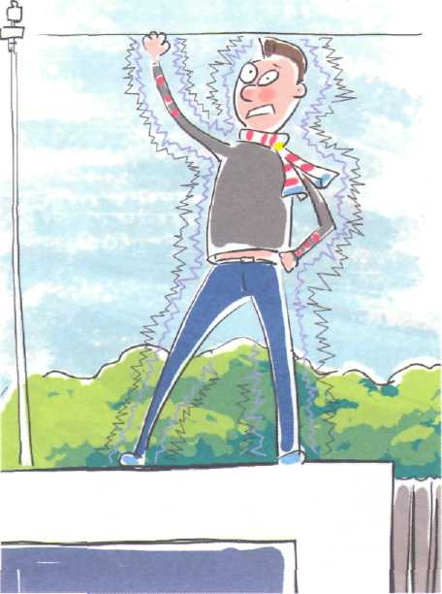  Не поднимайтесь на крыши вагонов! | Осуществляйте посадку/высадку из вагонов только при полной остановке поезда и не создавая помех другим пассажирам  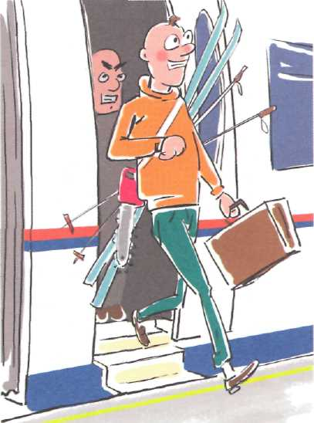
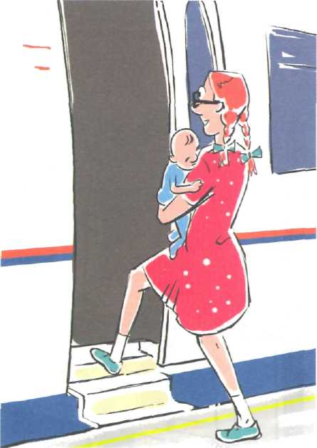  Садитесь или выходите из вагона, держа детей за руку или на руках | Помогайте пожилым людям, беременным, гражданам с детьми и людям с ограниченными физическими возможностями  